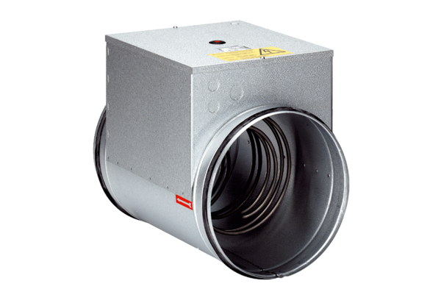Električni grijač zraka DRH 25-6Jedinica za pakiranje: 1 komAsortiman: C
Broj artikla: 0082.0107Proizvođač: MAICO

